**MODULE ĐƠN HÀNG**

1. **Quản lý nguồn đơn hàng**

Thêm một nguồn đơn hàng mới là tương tự như việc bạn đang mở thêm một hệ thống bán sản phẩm với nhiều hình thức chẳng hạn như online hay bán tại cửa hàng.

*Để thêm một nguồn đơn hàng mới:*

Từ menu **Tên công ty -----> Cài đặt và cấu hình ----> Tab Bán hàng----> Nguồn đơn hàng**

Hệ thống hiển thị màn hình quản lý nguồn đơn hàng như sau:

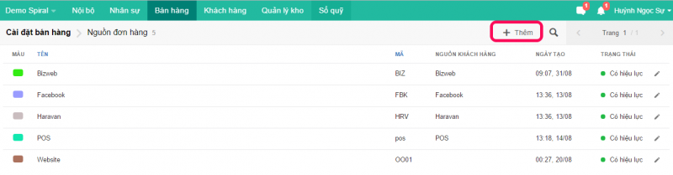

Nhấn nút **Thêm** để thêm một nguồn đơn hàng mới và hệ thống sẽ chuyển sang màn hình sau:

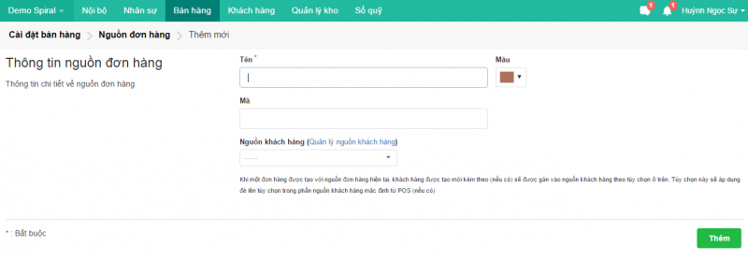

**Mô tả:**

* **Tên:**Nhập tên nguồn đơn hàng (Bắt buộc nhập)
* **Mã:**Nhập mã nguồn đơn hàng
* **Màu hiển thị:**Chọn màu hiển thị từ hệ thống cho nguồn đơn hàng
* **Liên kết với nguồn khách hàng:**Chọn liên kết với nguồn khách hàng.

Nhập các thông tin nguồn đơn hàng cần thiết và nhấn **Thêm**để lưu lại thông tin.

1. **Quản lý lý do hủy đơn hàng**

*Để thêm một lý do hủy đơn hàng:*

Từ menu **Tên công ty -----> Cài đặt và cấu hình ----> Tab Bán hàng----> Lý do hủy đơn hàng**

Hệ thống chuyển sang màn hình quản lý lý do hủy đơn hàng như sau:

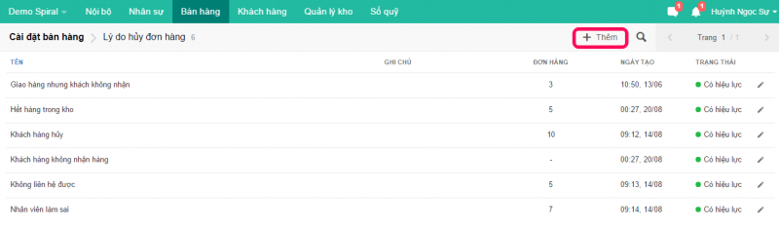

Click nút **Thêm** để thêm một lý do hủy đơn hàng mới và hệ thống sẽ chuyển sang màn hình sau:

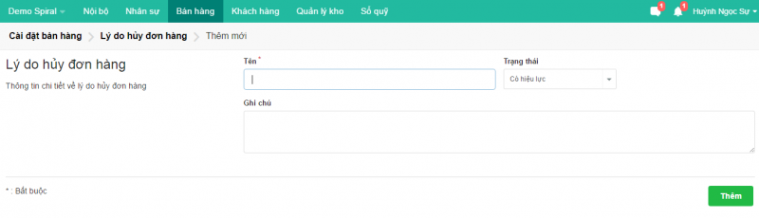

***Mô tả:***

* **Tên:**Nhập lý do hủy đơn hàng (Bắt buộc nhập)
* **Ghi chú:**Nhập ghi chú cho lý do hủy
* **Trạng thái:**Trạng thái cho hiển thị lý do vừa tạo hay không?

Nhập các thông tin lý do hủy đơn hàng cần thiết và nhấn **Thêm**để lưu lại thông tin.

1. **Cách chỉnh sửa thông tin chi tiết đơn hàng**

*Để chỉnh sửa một đơn hàng đã tạo:*

Từ menu **Bán hàng ----> Đơn hàng**

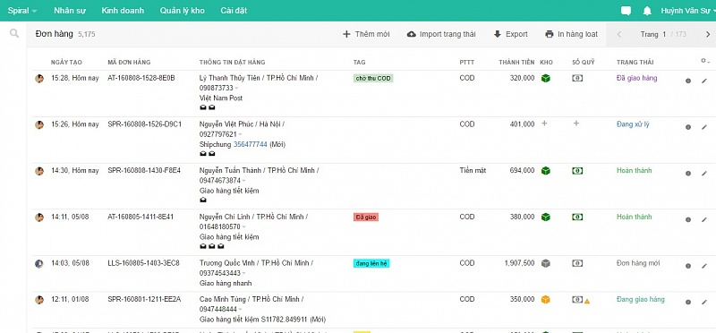

 Tìm đơn hàng cần sửa (có thể tìm ở ô tìm kiếm theo tên khách hàng, số điện thoại, email, mã đơn hàng,..) và nhấn **Cập nhật** (cây viết) bên phải đơn hàng hoặc **nhấn trực tiếp vào Mã đơn hàng** đó.

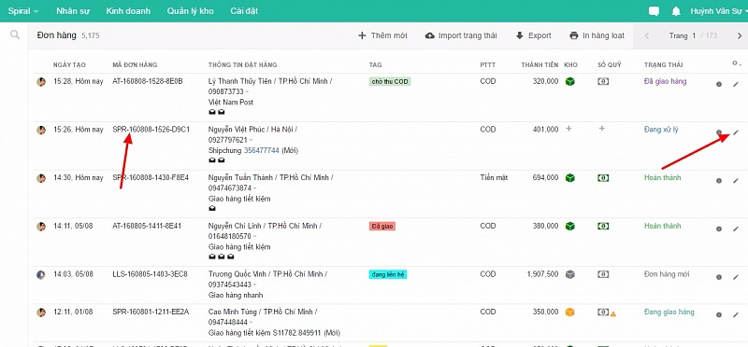

Hệ thống sẽ mở màn hình chỉnh sửa đơn hàng như dưới đây:

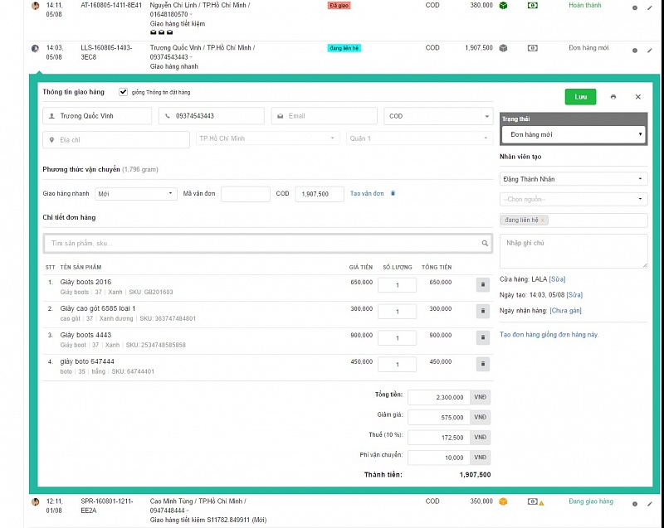

 Bạn có thể chỉnh sửa thông tin chi tiết đơn hàng như:

* Chỉnh sửa thông tin khách hàng: đặt hàng và giao hàng
* Thêm hoặc bớt sản phẩm trong đơn hàng
* Chỉnh sửa số lượng sản phẩm trong đơn hàng
* Chỉnh sửa giảm giá nếu có
* Chỉnh sửa phí vận chuyển nếu có

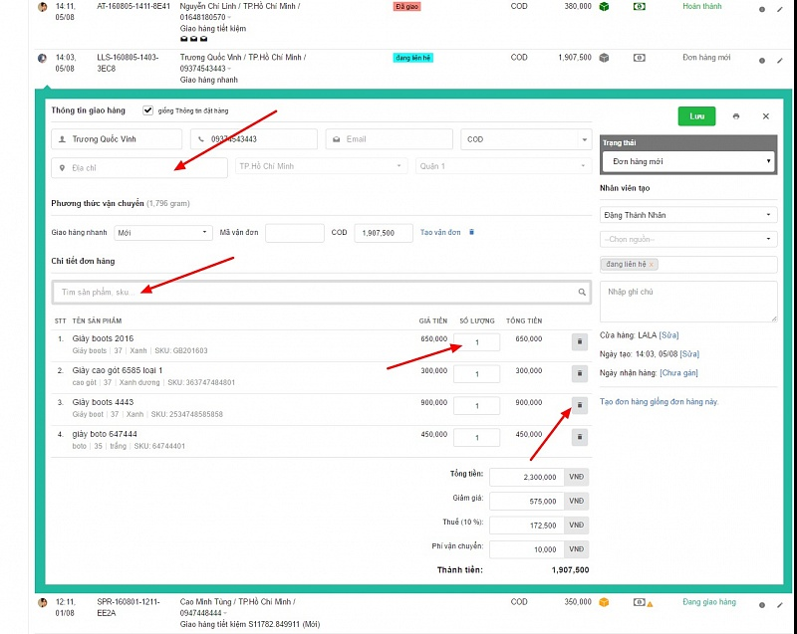

 Bạn có thể thay đổi trạng thái đơn hàng, nguồn đơn hàng, đánh tag ghi chú nhanh các tag cách nhau bởi dấu phẩy, ngày nhận hàng,..

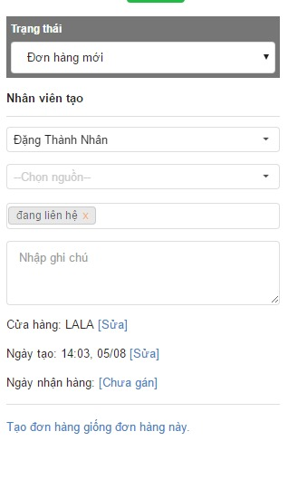

Sau khi chỉnh sửa đơn hàng hoàn tất nhấn nút **Lưu** phía trên bên phải của đơn hàng đang mở để lưu lại thông tin vừa thay đổi.

**Lưu ý**

1. Khi đơn hàng ở trạng thái **Hoàn thành** hay trạng thái **Hủy** thì đơn hàng đó không thể chỉnh sửa được nữa.

2. Để chỉnh sửa đơn hàng và thay đổi trang thái đơn hàng thì nhân viên đó phải được quản lý cấp quyền.

1. **Cách hủy một đơn hàng**

*Để Hủy bỏ một đơn hàng:*

Từ menu**Bán hàng ----> Đơn hàng**



Tìm đơn hàng cần Hủy (có thể tìm ở ô tìm kiếm theo tên khách hàng, số điện thoại, email, mã đơn hàng,..) và nhấn **Cập nhật** (cây viết) bên phải đơn hàng hoặc **nhấn trực tiếp vào Mã đơn hàng** đó.



Hệ thống sẽ mở màn hình **Hủy đơn hàng** như dưới đây:

Nhấn vào **Trạng thái đơn hàng** và chọn trạng thái **Hủy bỏ**:

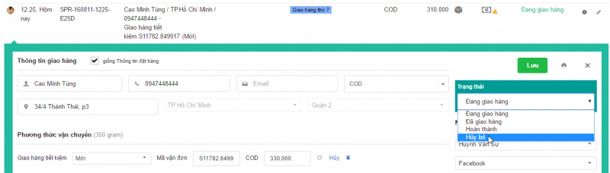

 Trạng thái sẽ đổi sang màu đỏ:

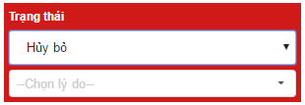

Chọn lý do **Hủy** đơn hàng này. Lý do đã được cài đặt trước đó. Nếu chưa có vui lòng vào phần **Cài đặt bán hàng để tạo** một số lý do hủy đơn hàng.

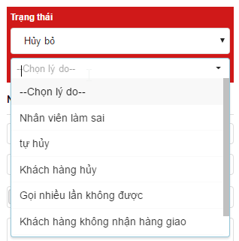

Sau khi chọn xong **Lý do hủy** nhấn nút **Lưu** phía trên để lưu lại đơn hàng này. Đơn hàng sẽ đổi màu như dưới đây:

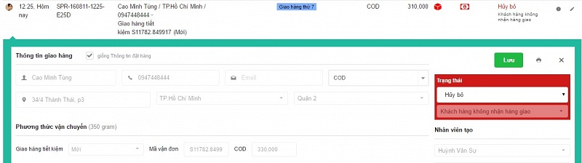

 Khi đơn hàng bị **Hủy** thì các phiếu **xuất kho, phiếu thu** đã có trước đó sẽ tự động **Hủy** theo.

**Lưu ý**

Chỉ những nhân viên được quản lý cấp quyền mới có thể **Hủy bỏ** đơn hàng.

1. **Cài đặt định dạng in đơn hàng ở trong hệ thống quản lý**

*Để cài đặt định dạng in hóa đơn (Bill) trong hệ thống quản lý danh sách  đơn hàng:*

Từ menu **Tên công ty -----> Cài đặt và cấu hình ----> Tab Bán hàng----> Cấu hình tạo đơn hàng**

Hệ thống sẽ mở màn hình định dạng in hóa đơn ở phía dưới màn hình như sau:

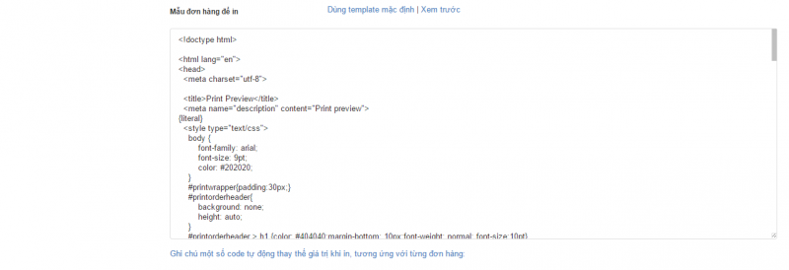

Bạn có thể chỉnh sửa định dạng in theo mẫu hóa đơn của công ty bạn. Giúp bạn khẳng định thương hiệu. Bạn có thể xem thêm **Ghi chú một số cột code tự động thay thế giá trị khi in, tương ứng với từng đơn hàng** như hình dưới đây:

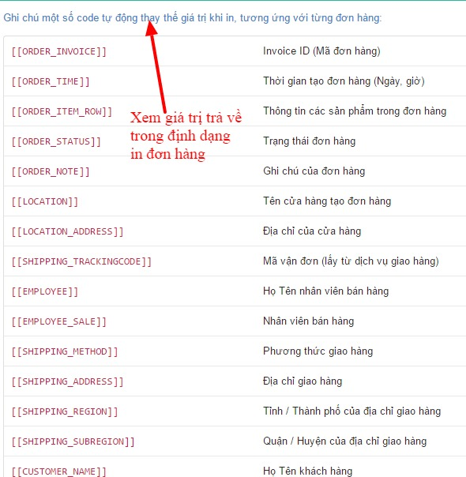

Sau khi bạn chỉnh sửa xong bạn có thể xem trước định dạng in mà bạn vừa chỉnh sửa bằng cách nhấn vào **Xem trước**

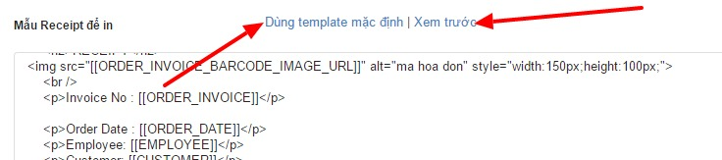

Nếu bạn thấy mẫu in đã phù hợp thì nhấn nút **Lưu** phía dưới bên phải để lưu lại định dạng in.

Sau khi cài đặt định dạng in xong, bạn **đăng nhập lại vào hệ thống để hệ thống cập nhật định dạng in bill mới nhất.**

1. **Cập nhật trạng thái đơn hàng**

*Để thay đổi trạng thái một đơn hàng:*

Từ menu**Bán hàng ----> Đơn hàng**

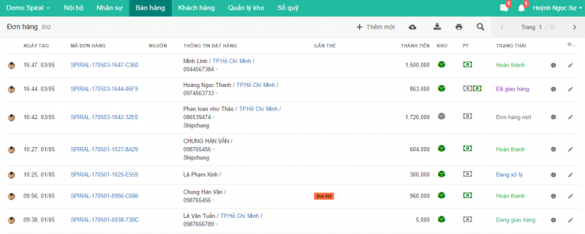

Tìm đơn hàng cần thay đổi trạng thái (có thể tìm ở ô tìm kiếm theo tên khách hàng, số điện thoại, email, mã đơn hàng,..) và nhấn **Cập nhật** (cây viết) bên phải đơn hàng hoặc **nhấn trực tiếp vào Mã đơn hàng** đó.

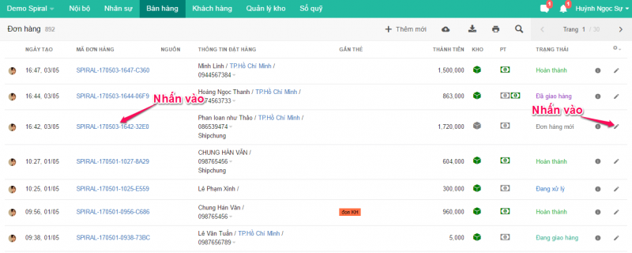

Hệ thống sẽ mở màn hình thay đổi trạng thái đơn hàng như dưới đây:

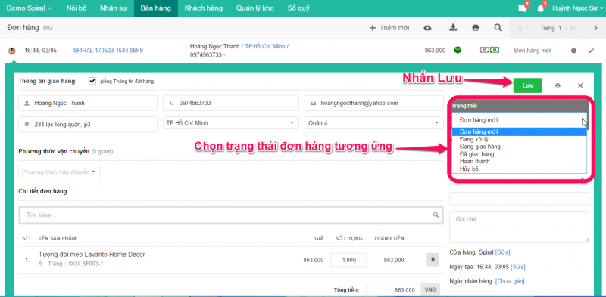

Chọn trạng thái đơn hàng cần thay đổi và nhấn **Lưu** để lưu lại.

**Lưu ý**

- Trạng thái đơn hàng chỉ đi theo một chiều và không thể quay lại trạng thái trước đó.

- Khi đơn hàng ở trạng thái Hoàn thành hoặc Hủy bỏ thì không thể chỉnh sửa thông tin đơn hàng được nữa.

- Chỉ những người được phân quyền mới có thể thay đổi trạng thái đơn hàng.

1. **Tạo phiếu xuất kho từ đơn hàng**

*Để tạo phiếu xuất kho từ đơn hàng có sẵn :*

Từ thanh menu **Bán hàng ----> Đơn hàng** sau đó chọn dấu **"+"** ở cột **Kho** trong đơn hàng mà bạn muốn tạo phiếu xuất kho

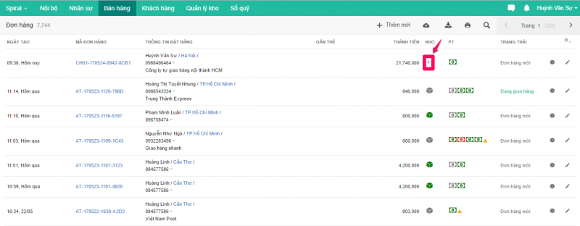

Cột **Kho** thể hiện trạng thái xuất kho của đơn hàng ( đã tạo phiếu xuất kho chưa, đã xuất kho hoàn thành chưa,...)

Sau khi nhấn **"+"** ở cột **Kho**, màn hình sẽ hiện lên thông tin như sau :

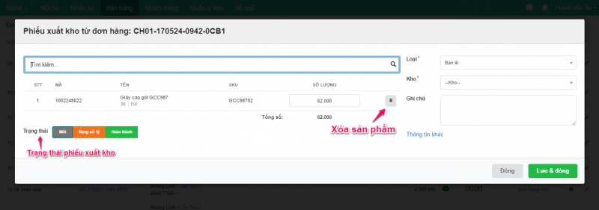

**Mô tả:**

* **Tìm kiếm:**Chọn sản phẩm cần xuất kho ( khi đơn hàng đã được tạo thì sản phẩm sẽ được tự động tạo trên phiếu xuất kho)
* **Loại:**Thể loại xuất kho ( sỉ, lẻ, xuất trả, điều chuyển kho,...)
* **Kho:**Chọn kho để xuất
* **Ghi chú:**Ghi chú cho phiếu xuất kho ( nếu cần)
* **Thông tin khác:**Thông tin của khách mua hàng
* **Trạng thái:**Trạng thái của phiếu xuất kho

**Lưu ý**

Số lượng hàng trong kho chỉ bị trừ khi **phiếu xuất kho** ở trạng thái **Hoàn thành**.

Sau khi đã điền đầy đủ thông tin, nhấn **Lưu & đóng** để hoàn tất quá trình thêm phiếu xuất kho.

**Lưu ý**

Khi số lượng hàng hóa trên phiếu xuất kho chênh lệch với số lượng hàng hóa trên đơn hàng thì sẽ xuất hiện thông báo ở cột **Kho** trên đơn hàng.

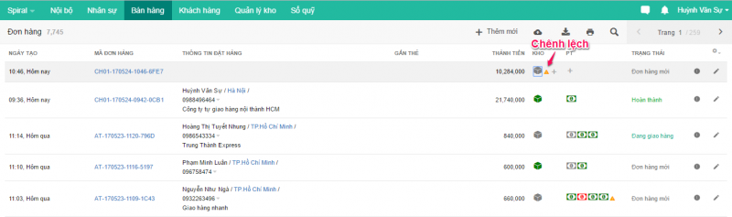

*Cập nhật trạng thái phiếu xuất kho của đơn hàng đã tạo:*

Để cập nhật trạng thái phiếu xuất kho của đơn hàng, ta nhấn vào khối vuông đã được tạo ở cột **Kho**

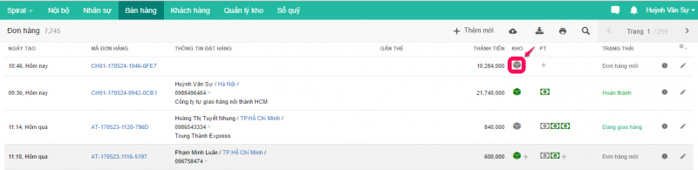

Khi đơn hàng bị **Hủy**thì **phiếu xuất kho** đã tạo cho đơn hàng cũng sẽ tự động **Hủy** theo.

1. **Tạo phiếu thu từ đơn hàng**

*Để tạo phiếu thu từ đơn hàng có sẵn:*

Từ thanh menu **Bán hàng ----> Đơn hàng.**

Cột **PT** thể hiện trạng thái phiếu thu của đơn hàng ( đã tạo phiếu thu hay chưa, đã hoàn thành thu tiền hay chưa,..).

Để tạo phiếu thu từ đơn hàng có sẵn, ta nhấn dấu **"+"** ở cột **PT** của đơn hàng đó.

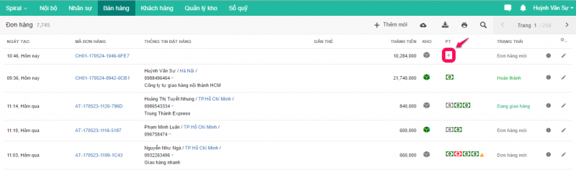

Sau khi nhấn **"+"** ở cột **Kho,**màn hình sẽ hiện lên thông tin như sau:

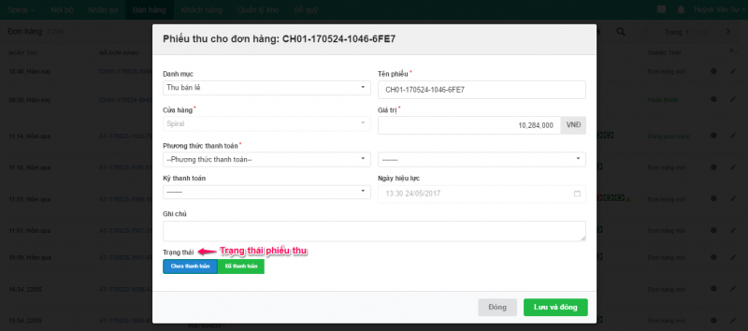

**Mô tả:**

* **Danh mục:**Danh mục phiếu thu ( thu bán lẻ, thu bán sỉ,..)
* **Tên phiếu:**Tên phiếu thu ứng với đơn hàng
* **Cửa hàng:**Cửa hàng nơi xảy ra giao dịch bán hàng
* **Giá trị:**Giá trị phiếu thu
* **Phương thức thanh toán:**Chọn phương thức thanh toán ( tiền mặt, online banking, credit card,..)
* **Kỳ thanh toán:**Chọn kì thanh toán cho phiếu thu (đặt cọc, trả hết,...)
* **Ngày hiệu lực:**Ngày lập phiếu thu
* **Ghi chú:**Ghi chú cho phiếu thu ( nếu có)

**Lưu ý**

Doanh thu bán hàng chỉ được ghi nhận khi **phiếu thu** ở trạng thái **Hoàn thành**.

Sau khi điền đầy đủ thông tin, nhấn **Lưu và đóng**để hoàn tất quá trình thêm mới phiếu thu.

**Lưu ý**

Khi giá trị số tiền trên phiếu thu chênh lệch giá trị số tiền của đơn hàng thì sẽ xuất hiện thông báo ở cột **PT** trên đơn hàng.

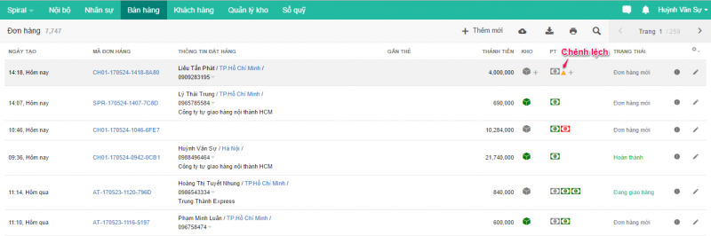

*Cập nhật trạng thái phiếu thu của đơn hàng đã tạo:*

Để cập nhật trạng thái phiếu thu của đơn hàng, ta nhấn vào biểu tượng tiền đã được tạo ở cột **PT**

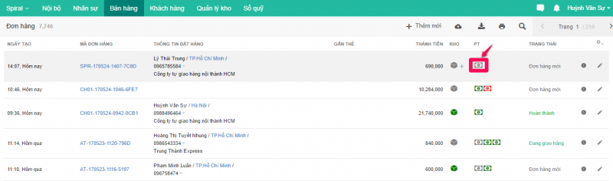

Khi đơn hàng bị **Hủy** thì **PT** được tạo cho đơn hàng cũng sẽ tự động **Hủy**.

1. **Cách xử lý đơn hàng khi có yêu cầu thay đổi từ khách hàng**

Sau khi hoàn tất việc tạo đơn hàng mới cho khách hàng, bao gồm cả việc tạo phiếu xuất kho và phiếu thu cho đơn hàng, nhưng khách hàng lại có yêu cầu thay đổi về số lượng hàng ( mua thêm hoặc giảm bớt), dẫn đến việc khó khăn trong khâu xuất kho cũng như thu tiền. **Teamcrop**sẽ giúp bạn giải quyết khó khăn này nhanh chóng và hiệu quả.

Từ thanh menu **Bán hàng ----> Đơn hàng.**Sau đó, ta nhấn nút **Chỉnh sửa** hình cây bút ở đơn hàng mà khách hàng yêu cầu thay đổi.

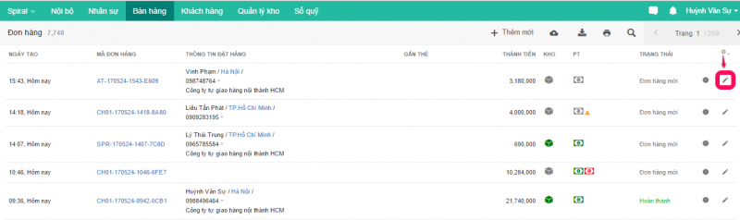

Sau khi đã chỉnh sửa số lượng hàng theo yêu cầu của khách, màn hình sẽ hiện lên thông báo chênh lệch ở phiếu xuất kho và phiếu thu đã tạo như sau:

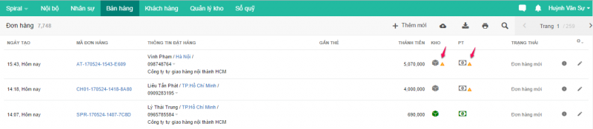

Sẽ có hai trường hợp xảy ra đó là khách hàng muốn tăng số lượng hoặc giảm số lượng hàng mua dẫn đến hai cách xử lý khác nhau.

**1/ Khách hàng tăng số lượng mua**

*Đối với phiếu xuất kho:*

Phiếu xuất kho đã được tạo với số lượng mua ban đầu của khách, nay bạn có thể chọn vào **ô vuông** ở cột **Kho**để thay đổi số lượng hàng theo yêu cầu của khách nếu trạng thái phiếu xuất kho chưa hoàn thành( mới, đang xử lý). Sau khi chỉnh sửa, màn hình sẽ hiện lên như sau:

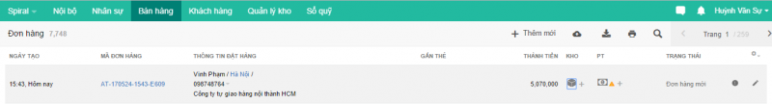

 Trong trường hợp phiếu xuất kho đã ở trạng thái hoàn thành, bạn không thể thay đổi số lượng mà chỉ có thể tạo thêm một phiếu xuất kho ứng với số lượng hàng tăng thêm mà người mua yêu cầu bằng cách nhấn **"+"** ở cột **Kho.**Sau khi thêm phiếu xuất kho, màn hình sẽ hiện lên như sau:

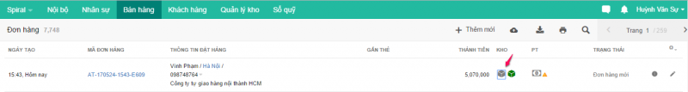

*Đối với phiếu thu:*

Phiếu thu đã được tạo ứng với số lượng mua ban đầu của khách, bạn không thể thay đổi giá trị  mà chỉ có thể thêm một phiếu thu mới với giá trị khớp với số lượng hàng tăng thêm mà người mua yêu cầu bằng cách nhấn **"+"** ở cột **PT** . Sau khi thêm phiếu thu, màn hình sẽ hiện lên như sau:

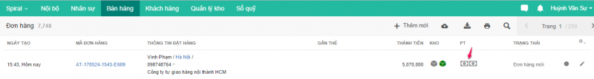

**Lưu ý**

Bạn cũng có **Hủy bỏ** phiếu thu cũ và **Thêm mới** phiếu thu có giá trị ứng với toàn bộ số lượng hàng mà người mua yêu cầu.

**2/ Khách hàng giảm số lượng mua**

*Đối với phiếu xuất kho:*

Phiếu xuất kho đã được tạo với số lượng mua ban đầu của khách, nay bạn có thể chọn vào **ô vuông** ở cột **Kho**để thay đổi số lượng hàng theo yêu cầu của khách nếu trạng thái phiếu xuất kho chưa hoàn thành( mới, đang xử lý).

Trong trường hợp phiếu xuất kho đã ở trạng thái hoàn thành, bạn không thể thay đổi số lượng mà chỉ có thể **Hủy bỏ** và **Thêm mới**  một phiếu xuất kho ứng với toàn bộ số lượng hàng  mà người mua yêu cầu bằng cách nhấn **"+"** ở cột **Kho.**Sau khi thêm phiếu xuất kho, màn hình sẽ hiện lên như sau:

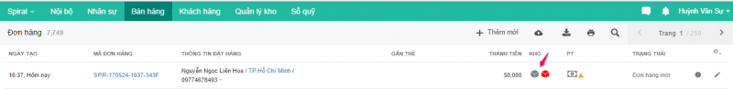

*Đối với phiếu thu:*

Phiếu thu đã được tạo ứng với số lượng mua ban đầu của khách, bạn không thể thay đổi giá trị mà chỉ có thể **Hủy bỏ** và **Thêm mới**  phiếu thu có giá trị khớp với toàn bộ số lượng hàng mà người mua yêu cầu bằng cách nhấn **"+"** ở cột **PT** . Sau khi thêm phiếu thu, màn hình sẽ hiện lên như sau:

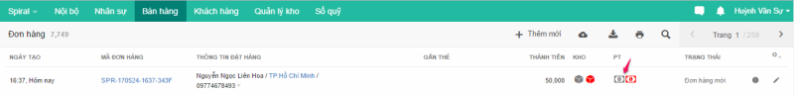

1. **Xuất Excel danh sách đơn hàng đã bán**

Để xuất excel báo cáo các đơn hàng đã bán, từ thành menu **Bán hàng -----> Đơn hàng**

Danh sách đơn hàng sẽ hiện ra như dưới đây.

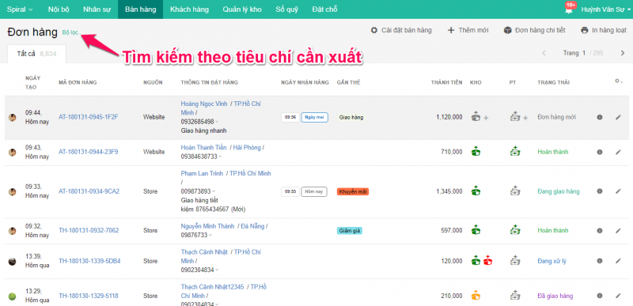

Nhấn vào **Bộ lọc** để tìm kiếm đơn hàng với một số tiêu chí cần xem.

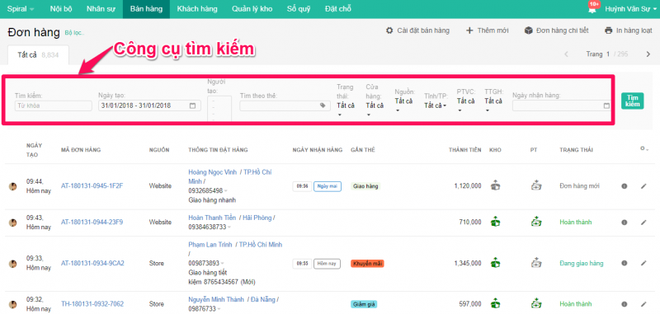

Nhấn **Xuất dữ liệu** ở góc dưới bên phải của trang

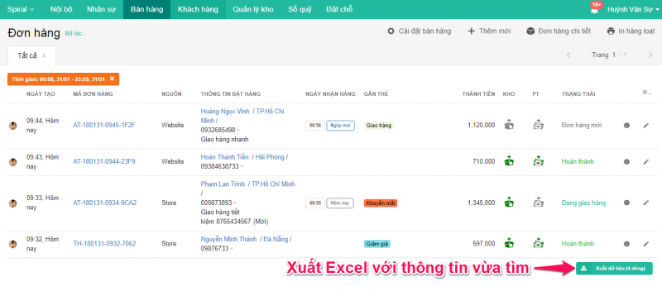

Nhấn **Tải về** với định dạng excel

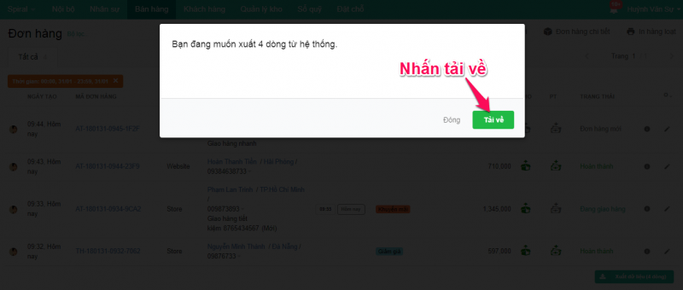

1. **Xem danh sách sản phẩm đã bán**

Để xem và xuất báo cáo danh sách các sản phẩm đã bán, từ menu **Bán hàng ----> Đơn hàng**

Hệ thống sẽ hiển thị danh sách đơn hàng như dưới đây.

Nhấn vào **Đơn hàng chi tiết** để mở danh sách chi tiết đơn hàng

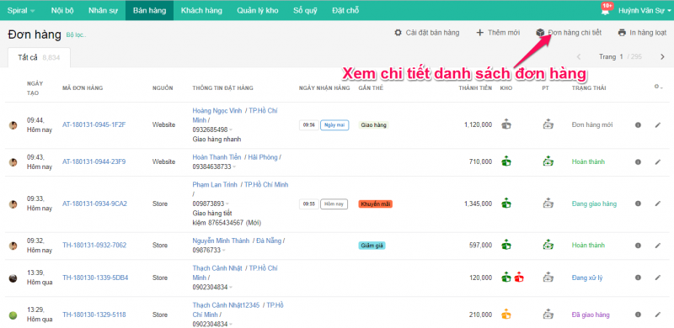

Nhấn vào Bộ lọc để tìm kiếm thông tin cần xem hoặc xuất Excel

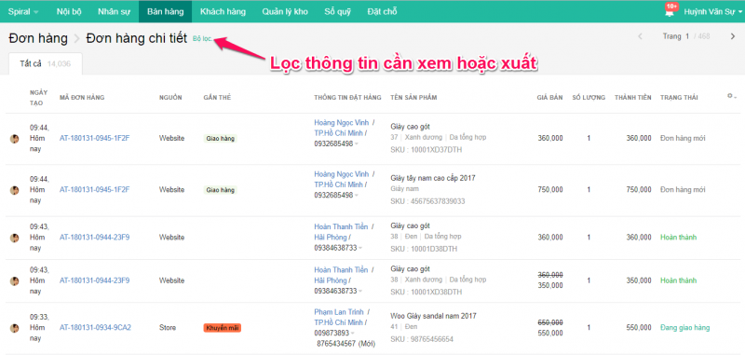

Nhập thông tin cần kiếm ở công cụ lọc và nhấn **Tìm kiếm**

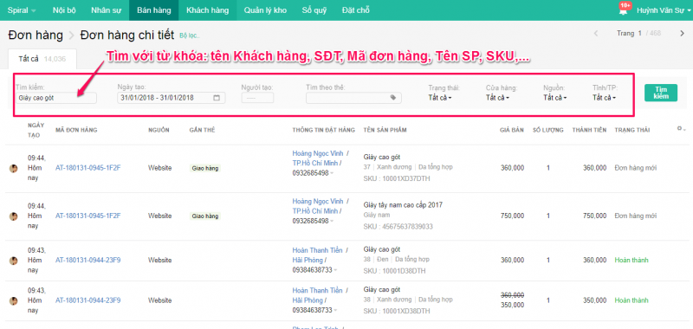

Thông tin dữ liệu với tiêu chi sẽ hiện ra như dưới đây.

Nhấn vào Xuất dữ liệu ở góc dưới bên phải của trang nếu muốn xuất thông tin này ra Excel

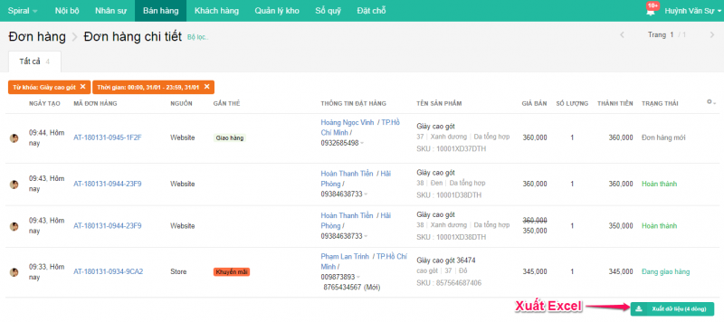

Nhấn Tải về file Excel

